第5章 开关磁阻电机章节课后习题答案
1. 简述开关磁阻电动机与步进电动机的区别。
答：开关磁阻电动机与步进电动机的区别主要体现在以下三个方面：
（1）从控制角度而言，步进电机采用的是开环控制方式，开关磁阻电机采用的是闭环控制方式；（2）步进电机驱动能力较低，一般不用作驱动电机，只是作为控制系统中的一个元件，而开关磁阻电机是很好的驱动电机；（3）步进电机步距角较小，开关磁阻电机步距角较大。
2. 为什么开关磁阻电动机具有良好的启动性能？
答：从电源侧吸收较少的电流，在电动机侧得到较大的起动转矩是SRD系统的一大特点。当起动转矩达到额定转矩的1.4倍时，起动电流只有额定电流的40%，系统具有良好的动态性能。
3. 为什么开关磁阻电动机的转矩方向与产生转矩的电流方向无关？如何获得反向转矩？
答：在SR电动机中，只存在回馈制动方式。当开通角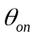和关断角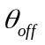位于电感下降区，即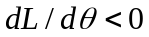时， SR电动机处于回馈制动状态，磁链、电流是正值，转矩为负值。此时转子轴上输入的机械能被SR电动机转换成电能，并反馈给电源或其它储能元件，如电容等。所以，改变开通角和关断角，不仅能改变SR电动机输出转矩的大小，而且还可以改变转矩的方向。从上面的分析可以看出，制动运行方式仍属于角度位置控制运行方式的一种，另外，在制动运行方式中，磁链、电流的方向仍为正值。这说明，SR电动机的转矩方向与电流方向无关。
4. 开关磁阻电动机在低速时为什么采用斩波控制？在高速时为什么采用角度位置控制？
答：在电机低速运行时，绕组中旋转电动势较小，所以电流增长很快。采用电流斩波控制方式可以限制电流峰值的增长，能够起到良好的调节作用。
在高速情况下采用角度位置控制方式可以在下面几个方面提高开关磁阻电机的性能：
（1）提高电机效率高。利用角度优化控制，使得电机在不同负载下均能保持较高的效率。
（2）通电相数可以改变。电机的出力较大，而转矩脉冲较小。
（3）使得转矩范围变大。角度位置控制方式下电流占空比的变化范围为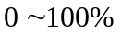。
5. 试设计三相6/4极开关磁阻电动机位置传感器，并分析其通电逻辑。
答：

6. 画出图H桥型主电路在换相时的续流回路。
答：
7. 分析H型桥主电路为什么不能用于三相开关磁阻电动机。
答：H 桥型主电路比四相电容分压型主电路少了两个串连的分压电路，换相的磁能以电能的形式一部分回馈给电源，另一部分注入导通相绕组，引起中点电位的较大浮动。它要求每一瞬间上、下桥臂必须有一相导通。其优点是可以实现零电压续流，提高系统的控制性能。这一电路可认为是分裂式直流电源型主电路取消了裂相电容器，并将电动机四相绕组中点浮空而形成的。该电路的特点是:采用两相通电方式，可省去传统方案中的两个大电容。这时续流和换相的功能靠其他相绕组的自身电感储能来实现。例如，由AB 相通电到CB 相通电的换相过程当中，A 相关断，C 相开始导通，B相维持导通。此时，A 相处于续流状态，B 相比C 相电流大，故中点电位增高，使A 相续流电流迅速衰减，由此实现强迫换相。因为只能工作在两相同时通电方式，从而缺少控制灵活性。同时它只适合于控制四相或者四相倍数的SR 电机。
8. 试以DSP为控制核心画出开关磁阻电动机的控制系统原理图。
答：以DSP为控制核心的开关磁阻电动机的控制系统原理图如下图示：
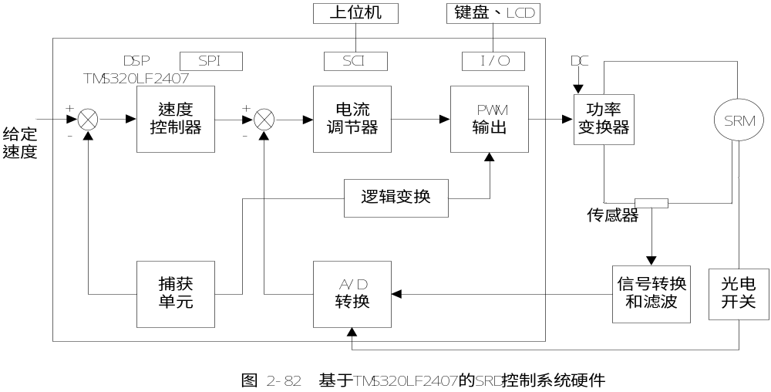

第7章 直线电机章节课后习题答案
1.试述直线感应电动机的工作原理,其同步速度决定于什么？如何改变运动的速度和方向？它有哪几种主要型式？各有什么特点？
答：直线感应电动机的工作原理：直线感应电动机不仅在结构上相当于从旋转感应电动机演变而来，而且其工作原理也与旋转感应电动机相似。当初级的三相（或多相）绕组通入对称正弦交流电流时，会产生气隙磁场。当不考虑由于铁心两端开断而引起的纵向边缘效应时，这个气隙磁场的分布情况与旋转电动机相似，沿着直线方向按正弦规律分布，但它不是旋转而是沿着横向直线平移，因此成为行波磁场。直线感应电动机的速度与电机极距与电源频率成正比，因此可改变次级移动的速度。改变极距与电源频率都可以使电机的速度发生改变。与旋转电机一样，改变直线电动机初级绕组的通电相序，可改变电动机运动方向，因而使直线电动机作往复直线运动。
直线感应电动机的同步为：
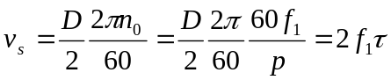
式中，D为旋转电动机定子内圆周的直径；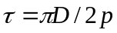为极距；p为极对数；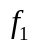为电源频率。
直线感应电动机的速度与电机极距与电源频率成正比，因此可改变次级移动的速度。改变极距与电源频率都可以使电机的速度发生改变。与旋转电机一样，改变直线电动机初级绕组的通电相序，可改变电动机运动方向，因而使直线电动机作往复直线运动。
直线感应电动机按结构型式可分为扁平型、圆筒型（或管型）、圆盘型和圆弧型四种。对于扁平型，由于短初级结构比较简单，成本低，所以使用较多，只有在特殊情况下才使用短次级；圆筒型结构的优点是没有绕组端部，不存在横向边缘效应，次级的支承也比较方便。缺点是铁心必须沿周向叠片，才能阻挡由交变磁通在铁心中感应的涡流，这在工艺上比较复杂；散热条件也比较差。圆盘型是将扁平式初级安放在圆盘形次级的端面外侧，并使次级切向运动。初级可以是单面的，也可以是双面的。圆弧型和圆盘型直线电动机虽然做圆周运动，但它们的运动原理和设计方法与扁平型直线电动机类似，故仍归入直线电动机的范畴。
2.直线感应电动机与旋转感应电动机的主要差别是什么？
答：与旋转电机传动相比，直线电机具有如下一些优点；
（1）采用直线电机驱动的传动装置，不需要中间传动机构就能驱动直线运动的生产机械，因而使整个装置或系统结构简单、运行可靠、精度高、效率高、成本低、振动和噪声小等。
（2）系统的零部件和传动装置不像旋转电机那样会受到离心力的作用，因而它的直线速度可以不受限制。
（3）响应快。用直线电机驱动时，由于不存在中间传动机构的惯性和阻转矩的影响，因而加速和减速的时间短，可实现快速启动和正反向运行。
（4）可以做到无接触的运动，使传动零部件无磨损，从而大大减少了机械损耗。
（5）直线电机由于散热面积大，容易冷却，所以允许较高的热负荷，提高电机的容量定额。
（6）装配灵活性大，易于在一些特殊的场合中应用。
当然，任何事物都是一分为二的，它亦存在着一些不足之处，如直线感应电动机的功率因数低、启动推力受电源电压的影响较大等。
3.永磁式直线直流电动机按结构特征可分为哪几种？各有什么特点？如何改变运动的速度和方向？
答：直线感应电动机按结构型式可分为扁平型、圆筒型（或管型）、圆盘型和圆弧型四种。对于扁平型，由于短初级结构比较简单，成本低，所以使用较多，只有在特殊情况下才使用短次级；圆筒型结构的优点是没有绕组端部，不存在横向边缘效应，次级的支承也比较方便。缺点是铁心必须沿周向叠片，才能阻挡由交变磁通在铁心中感应的涡流，这在工艺上比较复杂；散热条件也比较差。圆盘型是将扁平式初级安放在圆盘形次级的端面外侧，并使次级切向运动。初级可以是单面的，也可以是双面的。圆弧型和圆盘型直线电动机虽然做圆周运动，但它们的运动原理和设计方法与扁平型直线电动机类似，故仍归入直线电动机的范畴。
直线感应电动机的速度与电机极距与电源频率成正比，因此可改变次级移动的速度。改变极距与电源频率都可以使电机的速度发生改变。与旋转电机一样，改变直线电动机初级绕组的通电相序，可改变电动机运动方向，因而使直线电动机作往复直线运动。
4.电磁式直线直流电动机适用什么场合？为什么电磁式动圈型比永磁式成本低？
答：只要使永磁体产生的磁通由绕组通入直流电励磁产生，任何一种永磁式直线直流电动机都可以改为电磁式直线直流电动机。
5.直线同步电动机与直线感应电动机相比有什么特点？
答：同直线感应电动机相比，直线同步电动机具有更大的驱动力，控制性能和位置精度更好，功率因数和效率较高，并且气隙可以取得较长，因此各种类型的直线同步电动机成为直线驱动的主要选择，在一些工程场合有取代直线感应电动机的趋势，尤其是在新型的垂直运输系统中普遍采用永磁式直线同步电动机，直接驱动负载上下运动。
6.如何实现平面步进电动机动子的加速和制动？
答：由双轴组合的直线步进电动机可以构成平面式步进电动机。它是将两台直线步进电动机组合在一起，一台电动机产生X轴方向的运动，另一台产生Y轴方向的运动。这样，平面式步进电动机就能够产生平面形式的运动。
7.直线电动机有哪些主要用途？举例说明。
答：直线电动机能直接产生直线运动，其结构和运动方式特殊，与旋转电动机相比，特点明显，因此直线电动机在机械制造、交通运输、工业自动化、建筑、军事、医疗、家电和民居等方面的应用越来越多，应用前景十分广阔。尤其在一些特殊场合的应用，是旋转电动机所不能代替的。如高速列车、笔式记录仪、平面绘图仪、机械臂等应用领域。

第8章 超声波电机章节课后习题答案
1.传统电磁式电机基于电磁感应原理，而超声波电机基于什么原理？
答：其基本结构与工作原理与传统电机完全不同，无绕组和磁路，主要利用压电材料的逆压电效应为激励，使定子弹性体在超声频段产生微观机械振动，并通过定子和转子（或动子）之间的摩擦作用，将定子的微观振动转换成转子（或动子）的宏观的单方向转动（或直线运动）。
2.行波型超声波电动机的转子转速与转向是如何确定的？
答：假设定、转子之间无滑动，且转子表面与定子振动波形相切，则此时转子速度就等于椭圆最高点的运动速度，即
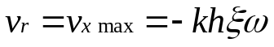
式中，负号表示转子运动方向与定子行波的前进方向相反。
只要改变二相驱动电源的相序，就可改变超声波电动机的转动方向。
3.怎样改变环形行波型超声波电动机的转向？怎样改变直线超声波电机运动方向？
答：对于环形行波型超声波电机，改变二相驱动电源的相序，就可改变超声波电动机的转动方向。与环形行波型超声波电机的工作原理相同，对于直线超声波电机，梁表面的质点做椭圆运动，从而驱动动子作直线运动。当互换激振器和吸振器的位置时，就可形成反向行波，实现反向运动。
4.超声波电动机的转速有哪几种控制方法？各有什么特点？
答：主要有电压控制、变频控制和相位差控制三种方式。对于某一驱动频率，通过调节电压所能获得的转速范围十分有限。因此，电压控制法很少单独使用，通常与频率控制方法相配合，用以保持某一驱动频率下电压幅值的恒定。由于变频控制可以充分利用超声波电机低速大转矩、动态响应快、运行无噪声的特点，因而变频调速超声波电机最为合适，应用较普遍。与变频控制相比，相位差控制时的速度特性非线性更加明显，而且存在着控制死区。在某些频率下，速度随相位角的变化速率是变化的。
5.与电磁式电机相比，超声波电机由哪些主要优点和缺点？
答：与传统电磁式电机相比，超声波电机具有以下特点：
（1）体积小，重量轻，易于生产。超声波电机不用线圈，没有绕组和磁路，结构简单、紧凑，一般都是由压电陶瓷、弹性振动体、动子以及施加压力装置等部件组成。而且在使用时，可以直接将一些系统中的部件作为超声波电机内部结构，所以电机结构简单，重量也大大减轻。超声波电机的转矩密度一般为电磁式电机的几倍到十几倍，所以非常适合市场对微特电机的短、薄、轻、小和对力矩的要求。
（2）低速大转矩，无需齿轮减速机构，可实现直接驱动。超声波电机最大的优点在于能以极低的速度运转，容易做到每分钟几十转（甚至更低），并且能保持大转矩输出，这样就可以实现对较大负载的直接驱动。而电磁式电机在这样的速度下是很难启动的。电磁式电机用于这种场合时只能通过减速机构来实现低速大转矩，因此随之带来了摩擦、噪声、传动精度和效率低等问题。
（3）响应速度快，控制性能好。由于转子转动惯量小，与转子的惯性力相比，定、转子之间的摩擦力相当大，所以瞬态响应时间短，一般旋转型行波超声波电机的机械时间常数为几毫秒，因此动态响应快，控制性能优越，适合在控制系统中作为伺服元件，可以实现高精度的速度控制和位置控制。
（4）断电自锁功能。由于压电超声波电机是依靠定子和转子之间的摩擦力驱动的，因此定子和转子之间必须施加一定的轴向压力，以便将压电振子的振动转换为转子的旋转。电机的定子与转子间用较大的力压紧，切断电源时可自锁。
（5）与外界无相互电磁干扰。超声波电机无需励磁，没有线圈和磁铁，本身不产生电磁波，同样外部磁场对其影响很小。
（6）运行噪声小。超声波电机依靠压电陶瓷逆压电效应激发的超声振动而工作，人耳听不到超声频域的振动噪声，而且由于它不需齿轮减速机构，因此也不存在齿轮产生的噪声，减少了对周围环境的污染。
（7）结构形式灵活。超声波电动机结构形式多种多样，可以设计成旋转、直线以及多自由度超声波电动机，即使同一种驱动原理的超声波电动机，也可以设计成不同的安装形式，超声波电机的定子和转子可以与运动系统中的固定部件和运动部件制成一体，从而可以简化整个系统的体积和重量，可适应不同场合的需要。
（8）摩擦损耗大，效率低，只有10%~40%。
（9）输出功率小，目前实际应用的只有10W左右。
（10）寿命短，只有1000~5000h，不适合连续工作。
6.超声波电机有哪些主要类型？哪些属于行波型？哪些属于驻波型？
答：根据动作方式的不同，超声波电机可分为行波型和驻波型两大类。行波型超声波电机主要包括，环形、直线型、非接触型、球形等。驻波型超声波电机主要包括楔形变换型和纵扭复合型两种。
7.为什么超声波电机转子的实际转速总是小于定子表面质点的拨动速度？
答：实际上，定、转子接触面之间的滑动是难免的，所以超声波电机转子的实际运动速度总是低于定子表面质点的拨动速度。

